ІНФОРМАЦІЯ
ЩОДО ЦЕНТРУ НАДАННЯ АДМІНІСТРАТИВНИХ ПОСЛУГ
Хмільницька територіальна громада

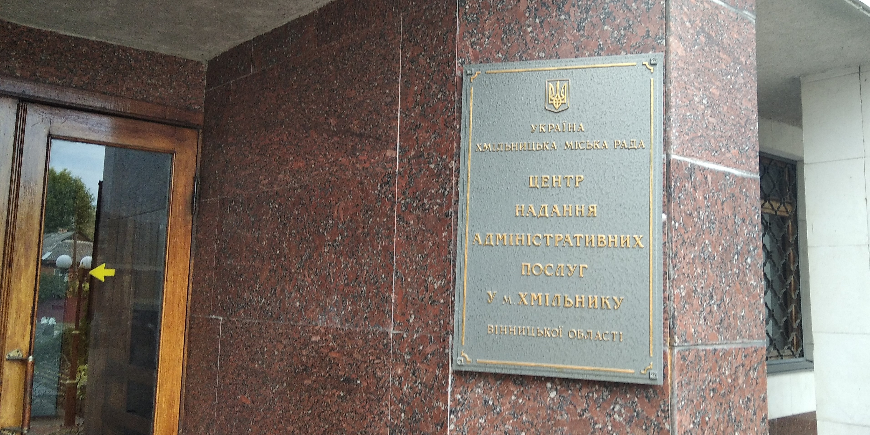

1. Загальні відомості про Центр

 | Назва Центру | Управління «Центр надання адміністративних послуг» Хмільницької міської ради
 | Тип органу, що утворив Центр  (міська, сільська, селищна рада) | Міська рада
 | Назва органу, що утворив Центр | Виконавчий комітет Хмільницької міської ради
 | Дата утворення Центру | 23.05.2013р.
 | Дата відкриття Центру | 24.12.2013р.
 | Розпорядчий документ органу про створення Центру  (дата, номер, назва) | Рішення 39 сесії Хмільницької міської ради 6 скликання від 23.05.2013 р. №1179 «Про створення Центру надання адміністративних послуг у м. Хмільнику»
 | Розпорядчі документи органу (дата, номер, назва), що утворив Центр, про:  - затвердження положення про Центр  - регламент роботи Центру  - затвердження переліку адміністративних послуг, що надаються через Центр | Рішення 31 сесії Хмільницької міської ради 8 скликання від 31.08.2022 р. №1336 «Про затвердження положення про управління «Центр надання адміністративних послуг» Хмільницької міської ради
 | Адреса Центру  - область  - район  - населений пункт  - вулиця  - номер будинку | Вінницька область  Хмільницький район  місто Хмільник  вулиця Столярчука,10
 | Контактні телефони | (04338)2 20 85
 | Електронна адреса | admincentr_hm@ukr.net
 | Адреса веб-сторінки в мережі Інтернет з можливим посиланням на неї | https://www.facebook.com/groups/406131257249940/user/100059157079091/
 | Графік роботи Центру | Понеділок-четвер з 8.00 до 17.00  П’ятниця - з 8.00 до 16.45  Вихідні дні: субота, неділя
 | Кількість віддалених робочих місць з адресами | 1 ВРМ  Кожухівський старостинський округ;  Хмільницький район, с.Кожухів,  вул.Шляхова, 23,
 | Наявність мобільної валізи / кейсу | Так
 | Наявність мобільного ЦНАП  (автомобіля) | -

2. Відомості про приміщення Центру

1. | Загальна площа Центру, м² | 110 м²
2. | Площа секторів очікування та обслуговування у Центрі, м² | 14 м²
3. | Загальна кількість одиниць персоналу (штатна).  З них:  - керівник  - адміністраторів  - державних реєстраторів  - працівників із реєстрації місця проживання  - інших працівників | 1  7  5  5  -
4. | Інші працівники, які розміщені в Центрі (за наявності) | -
5. | Наявність власної системи електронного документообігу та/або комплексної системи автоматизації | -
6. | Наявність у Центрі електронних сервісів | Так
7. | Надання у приміщенні Центрі супутніх послуг  (куточок самообслуговування, дитяча кімната,  вільний Wi-Fi, тощо) | У Центрі працює автоматизована система керування чергою.  Для відвідувачів із дітьми влаштований ігровий куточок та куточок із сповивальним столиком.  Обладнане місце для самообслуговування.  Вільний Wi-Fi.
8. | Наявність паркінгу біля приміщення з достатньою кількістю місць для паркування ТЗ | Так
9. | Облаштування пандусами входу до приміщення | Так

3. Відомості щодо облаштування Центру з використання інформаційних технологій

1. | Наявність інформаційних стендів зі зразками заповнення заяв та необхідних для отримання адміністративних послуг документів | Так
2. | Наявність інформаційних боксів (терміналів), їх кількість | 1 інформаційний бокс
3. | Наявність електронної системи управління чергою | Так
4. | Наявність вільного доступу до мережі Інтернет для суб'єктів звернень | Так
5. | Кількість облаштованих робочих місць | 20
6. | Наявність облаштованого робочого місця для відвідувача | Так

4. Адміністративні послуги, які надаються через Центр

Загальна кількість адміністративних послуг, які надаються через Центр.  З них: |  | 159
1) | адміністративні послуги, що надаються обласною державною адміністрацією | 2
2) | адміністративні послуги, що надаються районною державною адміністрацією | -
3) | адміністративні послуги, що надаються територіальними органами центральних органів виконавчої влади | 30
4) | адміністративні послуги, що надаються органами місцевого самоврядування | 100
5) | Надання паспортних послуг | 8
6) | Надання послуг соціального характеру | 11
7) | Надання комплексної послуги єМалятко | Так

5. Відповідальні особи за організацію діяльності Центру

Прізвище, ім'я, по батькові, посада, контактні телефони/факси, адреси електронних скриньок осіб, які відповідальні за роботу Центру:

1. | Керівник Центру | Начальник управління «Центр надання адміністративних послуг» Хмільницької міської ради - Підгурський Андрій Володимирович, 8 (04338) 2 20 85  admincentr_hm@ukr.net
2. | Адміністратори | Адміністратори управління «Центр надання адміністративних послуг» Хмільницької міської ради:  Грохольська Олена Костянтинівна  Діордієнко Ілона Василівна  Дремблюга Алєся Юріївна  Зелінська Олена Олександрівна  Кулик Оксана Василівна  Левчук Світлана Олегівна  Панченко Ірина Володимирівна
3. | Інші відповідальні особи (у разі наявності) | Начальник відділу ведення реєстру територіальної громади управління «Центр надання адміністративних послуг» Хмільницької міської ради:  Ліпніцька Алла Петрівна;  Головні спеціалісти відділу ведення реєстру територіальної громади управління «Центр надання адміністративних послуг» Хмільницької міської ради:  Бевз Інна Євгеніївна  Дороган Вікторія Володимирівна  Пухка Леся Миколаївна  Сидоренко Інга Миколаївна/  Начальник відділу, державний реєстратор реєстраційного відділу управління «Центр надання адміністративних послуг» Хмільницької міської ради:  Горіленко Наталія Анатоліївна.  Державні реєстратори реєстраційного відділу управління «Центр надання адміністративних послуг» Хмільницької міської ради:  Дідух Алла Сергіївна  Донціцька Ірина Степанівна  Сьоська Валерій Васильович  Чорногуз Юлія Володимирівна

